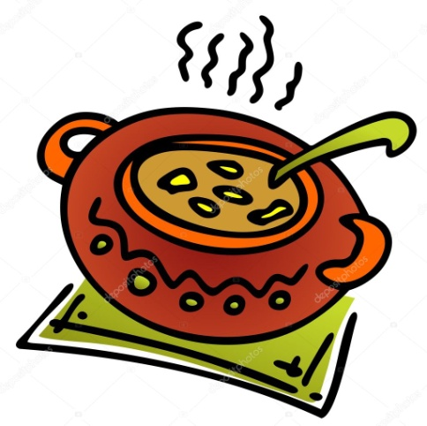
JÍDELNÍČEK
Týden od 22.11.–26.11.2021
Změna jídelníčku vyhrazena, přejeme Vám DOBROU CHUŤ ☺ ☺ ☺□
Pondělí  22.11. | Chléb, mrkvová pomazánka, paprika, kakao (1,3,7)  Polévka : zeleninová s rýží (6,9)  Vepřová plec na rajčatech, špagety, sýr, džus pomeranč (1,3,6,7)  Chléb, ovocná pomazánka, jablko,ochucené mléko (1,3,7)
Úterý  23.11. | Veka , sýrová pomazánka se zeleninou, okurek, bílá káva (1,3,7,9)  Polévka: čočková s opečeným chlebem (1,3,6,7,9)  Čevabčiči, šťouchané brambory s pažitkou, hořčice,okurek,čaj (1,3,7,10)  Chléb, rybí lahůdková pomazánka, hruška, mléko (1,3,4,7)
Středa  24.11. | Chleba ve vajíčku, kečup, zelenina, čaj s citronem (1,3,7)  Polévka: selská s těstovinou (1,6,7,9)  Kuřecí „Kung-pao“ s rýží basmati,voda se sirupem (1,5,6)  Knuspi, tvarohovo-banánová pomazánka, kakao (7)
Čtvrtek  25.11. | Mramorová buchta s polevou, jablko, kakao (1,3,7)  Polévka: zelňačka (1,3,6,7)  Rybí prsty nemleté, bramborová kaše, kompot, čaj se sirupem (1,3,4,7)  ½ dalamánku, pomazánkové máslo, rajče, mléko (1,3,7)
Pátek  26.11. | Jánský chléb, drožďová pomazánka s pažitkou,jablko,ochuc.mléko (1,3,7)  Polévka: hovězí s nudlemi (1,3,6,7,9)  Svíčková na smetaně, houskové knedlíky, džus ananas (1,3,6,7,10)  Chléb, pomazánka z dvojího sýra, mrkev, kakao (1,3,7)
Školní jídelna při ZŠ a MŠ Sudkov Vedoucí ŠJ: Kobzová Jitka

